Министерство образования и молодежной политики Свердловской области



ГАПОУ СО «Екатеринбургский колледж транспортного строительства»

# Отчёт по программе «Практическое занятие 1.2 (Работа в Figma)»

Выполнил: Валиев Айнур Ильдусович

Группа: ПР-22

Преподаватель: Мирошниченко Г.В

2024

Задание: Создайте прототип мобильного приложения по вариантам, добавив свой вариант 3-го экрана приложения (Калькулятор площади)

Описание:

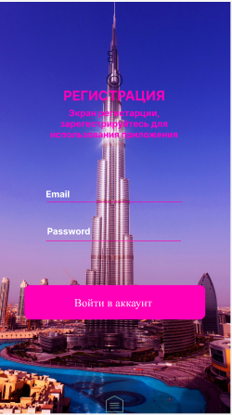

Frame 1: Нажимаем на prototype-click-navigate to Frame 5(Почта)

Нажимаем на prototype-click-navigate to Frame 4(Пароль)

Нажимаем на prototype-open link- https://classroom.google.com/c/NjU0NDY3MTAyMDc5/a/NjU0NzA2NDA2NTQx/details (Кнопка домой снизу экрана)

При нажатии на Email с помощью Navigate to перенаправит на Frame 5 с подсказкой о требовании Ввести почту, при нажатии на Пароль с помощью Navigate to, Frame 1 перейдет на Frame 5:

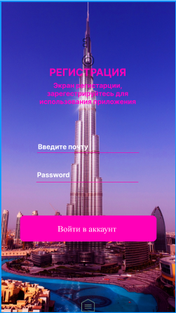

Frame4:

Нажимаем на prototype-click-navigate to Frame 4(Пароль)

Нажимаем на prototype-click-navigate to Frame 2(Войти в аккаунт)

Нажимаем на prototype-open link- https://classroom.google.com/c/NjU0NDY3MTAyMDc5/a/NjU0NzA2NDA2NTQx/details (Кнопка домой снизу экрана)

При нажатии на Password с помощью Navigate to перенаправит Frame 5 на Frame 4 с подсказкой о требовании Ввести пароль.

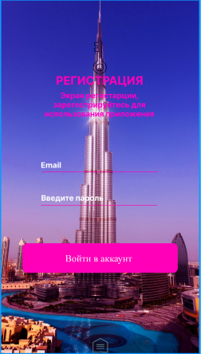

При нажатии на Войти в аккаунт с помощью Navigate to Frame 4-5 перекинет на Frame 2 с расчетом площади:

Frame 2: Нажимаем на prototype-click-navigate to Frame 1(Кнопка назад)

Нажимаем на prototype-click-navigate to Frame 3(Рассчитать площадь)

Нажимаем на prototype-open link- https://classroom.google.com/c/NjU0NDY3MTAyMDc5/a/NjU0NzA2NDA2NTQx/details (Кнопка домой снизу экрана)

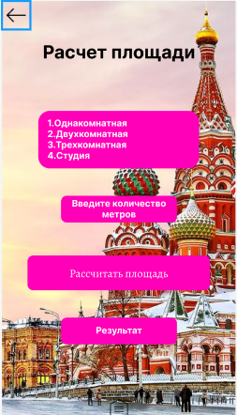

На этом экране присутствует несколько анимаций, на кнопке назад Navigate to который уводит нас обратно на Frame 1, и при нажатии на Рассчитать площадь с помощью также Navigate to который перебрасывает на Frame 3 с примерной стоимостью квартиры или студии:

Frame 3: Нажимаем на prototype-click-navigate to Frame 1(Кнопка назад)

Нажимаем на prototype-open link- https://classroom.google.com/c/NjU0NDY3MTAyMDc5/a/NjU0NzA2NDA2NTQx/details (Кнопка домой снизу экрана)

